Військовий інститут
Київського національного університету
імені Тараса Шевченка

Факультет післядипломної освіти
ДОНАБІР до 15.10.2022 року

оголошує донабір для проведення військової підготовки студентів закладів вищої освіти та громадян України зі ступенем вищої освіти «бакалавр» за програмою підготовки офіцерів запасу для забезпечення
Збройних Сил України та інших військових формувань

Спеціальність: бойове застосування частин і підрозділів хімічного, біологічного, радіаційного і ядерного захисту (ХБРЯ).
Контакти:
номер моб. Тел.: (073) 026-19-71; (096) 197-10-26.
Гаряча лінія (цілодобово): +38 (044) 521-32-89.

Адреса: 03189, м. Київ вул. Ломоносова, 81.

Умови вступу: здати до деканату ЗВО, де навчається студент, а громадянину України безпосередньо до навчальної частини Факультету післядипломної освіти наступний перелік документів:
1. Заява.
2. Згода на обробку персональних даних.
3. Довідка (про придатність до військової служби з військового комісаріату) або ксерокопія приписного свідоцтва з відміткою про придатність до військової служби.
4. Ксерокопії: паспорта, ідентифікаційного номеру, приписного свідоцтва.

ФОРМА НАВЧАННЯ: Денна або ЗА ІНДІВІДУАЛЬНИМ ГРАФІКОМ

Допомога з працевлаштуванням:

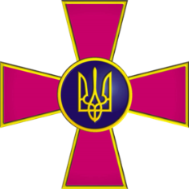 |  |  | 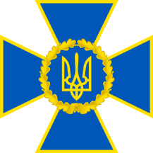
Збройні  Сили  України | Національна  Гвардія  України | Державна  прикордонна  служба  України | Служба  Безпеки  України | Державна служба України  з надзвичайних ситуацій

